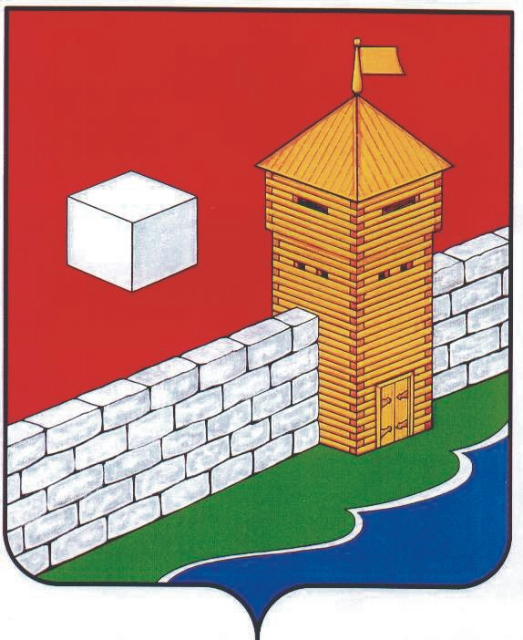

УПФР в Еткульском районе

Челябинской области

**2-12-42, www.admetkul.ru**

**370 пенсионеров Еткульского района получили**

**пенсионные накопления**

За год, прошедший с 1 июля 2012 года – даты вступления в действие выплатного закона*, выплаты из средств своих пенсионных накоплений получили 370 пенсионеров Еткульского района.

Подавляющее большинство граждан, обратившихся в ПФР, – это получатели трудовой пенсии: мужчины моложе 1953 года рождения и женщины моложе 1957 года, за которых с 2002 по 2004 год работодатели уплачивали страховые взносы на накопительную часть трудовой пенсии по тарифу 2%.

100% обратившихся в управление ПФР в Еткульском районе Челябинской областиполучили свои пенсионные накопления в виде единовременной выплаты.

Средний размер установленной единовременной выплаты составляет 8 196 руб.

Напомним, с 1 июля 2012 года граждане, у которых формируются пенсионные накопления, при наличии оснований (назначение пенсии по достижении общеустановленного пенсионного возраста, досрочная трудовая пенсия) имеют право подать заявление в пенсионный фонд – ПФР или негосударственный пенсионный фонд – на назначение и выплату средств пенсионных накоплений. Назначение выплаты носит заявительный характер.

Единовременная выплата средств пенсионных накоплений производится в срок, не превышающий два месяца со дня принятия решения о назначении такой выплаты. А срочная выплата и выплата накопительной части – в порядке, который установлен для выплаты всех пенсий, то есть, как правило, в срок, не превышающий один месяц. Выплаты будут производиться совместно со страховой частью трудовой пенсии или пенсией по государственному пенсионному обеспечению (социальной пенсией). В настоящее время производится отзыв средств пенсионных накоплений из управляющих компаний.

Гражданам, которые еще только будут обращаться в ПФР за назначением пенсии, назначение выплат за счет средств пенсионных накоплений будет производиться по их заявлениям одновременно с назначением трудовой пенсии.

Таким образом, для получения выплат из средств пенсионных накоплений должны совпасть два фактора: человек должен иметь право на назначение трудовой пенсии (или уже являться пенсионером) и иметь средства пенсионных накоплений, зафиксированные на индивидуальном лицевом счете в пенсионном фонде.

*\* Федеральный закон от 30 ноября 2011 года № 360-ФЗ «О порядке финансирования выплат за счет средств пенсионных накоплений».*

12.07.2013